V 1 – „Der wandernde Eiswürfel“
Das Experiment demonstriert wie ein fester Eiswürfel zuerst schmilzt, das entstehende Wasser verdampft und dieser Wasserdampf durch Umkehr der Aggregatszustandsänderungen in einem anderen Gefäß wieder zu einem festen Eiswürfel wird. Dabei werden Schmelz- und Siedetemperatur bestimmt und durch anlegen eines Vakuum die Druckabhängigkeit verdeutlicht. Die SuS sollten zuvor mit den Messverfahren und der Apparatur vertraut gemacht werden. Alltagswissen über Wasser ist ausreichend.

Gefahrenstoffe
Wasser | H: - | P: -
Kältesalz  (Natriumchlorid) | H: - | P: -

Materialien: Destillierbrücke, 2x Kolben (ca. 100 ml), Thermometer mit Schliff, Thermometer, 2x Kühlwasserschläuche, Vakuumschlauch, Siedesteinchen, Bunsenbrenner, Becherglas (1000 ml), diverse Klemmen und Schlauchschellen.
Chemikalien: Eiswürfel ca. 20 g, 500 g Eis, ca. 100 g Kältesalz
Durchführung: Es wird wie in Abbildung 1 zu sehen eine Destillationsapparatur aufgebaut. In diese wird ein Eiswürfel gegeben und anschließend kräftigt erhitzt, bis ein großer Teil verdampft ist und am anderen Ende der Apparatur kondensieren kann. Gleichzeitig mit dem Sieden und Gefrieren des Wassers werden Siede- sowie Schmelztemperatur gemessen. Eine Mischung aus Eis und Kältesalz bewirkt ein schnelles Abkühlen des kondensierten Wassers unter den Gefrierpunkt.
In einem zweiten Versuchsdurchlauf wird die Apparatur luftdicht verschlossen und Vakuum angelegt.

Beobachtung: Während des Versuchsablaufs schmilzt im linken Teil der Eiswürfel durch die Wärme des Brenners. Sobald das entstandene Wasser bei 100 °C siedet, kann man den Wasserdampf am Ende der Destillierbrücke zunächst zu Wasser kondensieren sehen. Etwa 5 min danach beobachtet man wie dieses Wasser wieder bei 0 °C gefriert.
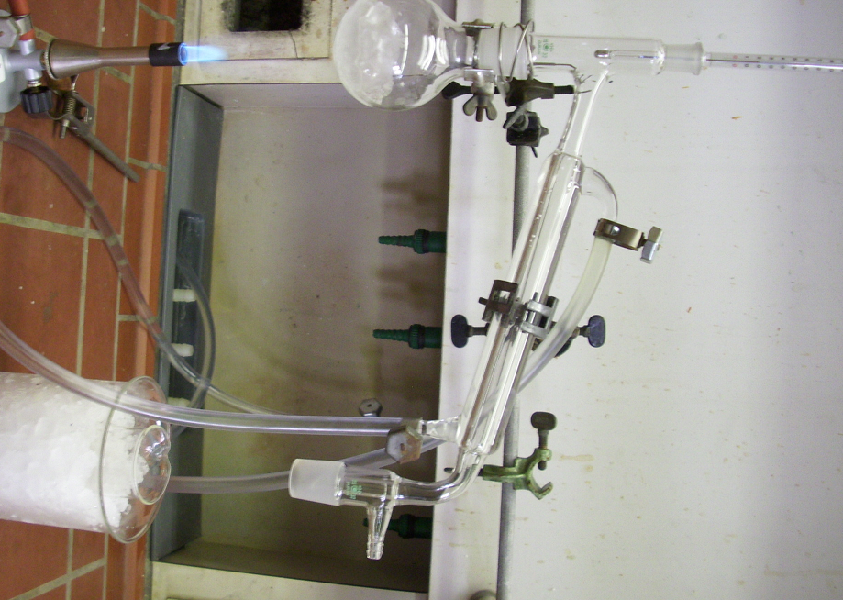
Abbildung 1: Versuchsaufbau zu "Der wandernde Eiswürfel"

Deutung: Es finden je nach Druck die entsprechenden Aggregatszustandsänderungen beim Wasser statt. Durch Wasserkühlung kondensiert der Wasserdampf an der Destillierbrücke und tropft in den Auffangkolben. Das mit Kältesalz angereicherte Eis um diesen hat eine Temperatur von ca. -20 °C, wodurch eine schnelle Abkühlung unter den Gefrierpunkt stattfindet.
Liegt annähernd ein Vakuum an, so verringert sich die Siedetemperatur von 100 °C auf ca. 40 °C. Für den Schmelzpunkt ist nur eine kaum messbare Verringerung zu verzeichnen.
Literatur: -
Der Versuch ermöglicht Anknüpfungspunkte zu den lebensweltlichen Themenbereichen Prinzip des Schnellkochtopfs bzw. Kochen in großer Höhe oder die Funktionsweise eines Flüssiggasfeuerzeugs. Die Entsorgung erfolgt unproblematisch über das Abwasser.

